Напиши свой номер на видеофайле
и отправь по адресу: www.omck39.ru

Дорогой друг!
Приветствуем тебя на олимпиаде
«Музыкальный эрудит»!

Задание №1.
Представь, что ты ведущий концерта. Сейчас будет звучать «Эгмонт» Л. ван Бетховена. Расскажи об этой музыке так, чтобы слушатели непременно захотели её услышать.
(не более 3 минут)

Задание №2.
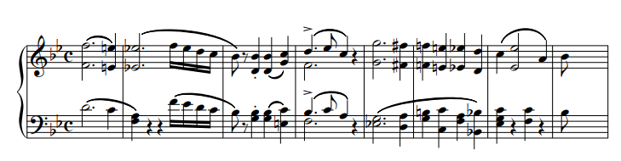
Определи, какому композитору принадлежит этот музыкальный фрагмент, назови произведение и дай краткую характеристику этой музыке.

